**三台县人民医院**

**院内采购文件**

**项目名称：屏风工作台、洗手槽、晾衣架采购项目**

**编制日期：2024年10月11日**

三台县人民医院

关于屏风工作台、洗手槽、晾衣架采购的公告

根据医院工作需要，拟对屏风工作台、洗手槽、晾衣架进行院内询价采购，请符合相应要求的潜在供应商参加，具体事项如下：

**一、基本情况**

**（一）项目名称：**屏风工作台、洗手槽、晾衣架采购项目

**（二）采购限价**

01包 屏风工作台

|  |  |  |  |
| --- | --- | --- | --- |
| 项目内容 | 数量（组） | 限价 | 备注 |
| 屏风工作台 | 36 | 1250.00元/组 |  |
| 总限价：4.5万元 | | | |

02包 洗手槽、晾衣架

|  |  |  |  |
| --- | --- | --- | --- |
| 项目内容 | 数量（组） | 限价 | 备注 |
| 洗手槽 | 6 | 4650.00元/组 |  |
| 晾衣架 | 3 | 1700.00元/组 |  |
| 总限价：3.3万元 | | | |

**（三）参数要求、商务要求**

01、02包 参数要求、商务要求详见附件1

**二、采购方式：**院内询价（**注：所有参数要求、商务要求均为实质性要求，负偏离则响应文件无效。**）

**三、供应商资格要求**

1.具有独立承担民事责任的能力；

2.具有良好的商业信誉和健全的财务会计制度；

3.具有履行合同所必须的设备和专业技术能力；

4.有依法缴纳税收和社会保障资金的良好记录；

5.参加本次采购活动前三年内，在经营活动中没有重大违法记录；

6.法律、行政法规规定的其他条件；

7.供应商及其现任法定代表人、主要负责人不得具有行贿犯罪记录。

**四、询价须知**

1.询价：由采购办组织并抽取3名评审人员在审计科监督下询价。

2.报名时间：2024年10月12日至10月15日8:00～12:00、14:30～18:00（北京时间，法定节假日除外）。报名电话：0816-5222252。

3.递交方式：必须保证在响应文件递交截止时间前用顺丰快递邮寄至三台县人民医院采购办，邹老师签收，收件电话：0816-5222252，**供应商不到现场**。

4.内容要求：询价响应文件一式两份，一正一副，胶装成册，编排目录，密封，包括：报价单、资质、业绩、服务方案等；询价文件封面注明项目名称、包号、公司名称、联系人、联系电话。

5.递交截止时间：2024年10月18日12：00。

6.询价时间：2024年10月18日15:00。

7.询价地点：行政楼二楼会议室（一）

8.定标方式：一次性报价，在符合采购需求、质量和服务要求前提下低价中标。

**五、项目公示：**三台县人民医院官网。

**六、咨询人及联系电话：**解老师-13991137357（咨询时间：法定工作日8:00-12：00，14:30-18:00）。

三台县人民医院

2024年10月11日

**附件1**

**产品参数**

**01包 屏风工作台**

（一）参考图片：

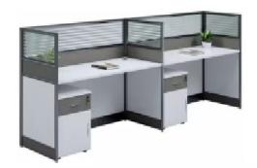

（二）参数要求：

1、基材实木颗粒板，检验检测方式和判定依据符合GB/T35601-2017等标准或现行其他有效标准，并且在一份检验检测报告中达到如下指标：厚度偏差合格；长度与宽度偏差合格；平整度合格；外观质量（断痕、透裂、压痕等）合格；板内密度偏差合格；含水率合格；尺寸稳定性合格；吸水厚度膨胀率、静曲强度、弹性模量、内胶合强度、表面胶合强度均合格；握螺钉力：板面≥1100N、板边≥850N；甲醛释放量≤0.025mg/m³；≥72h挥发性有机化合物检测：苯、甲苯、二甲苯、总挥发性有机化合物（TVOC）均不得检出。

▲2、贴面三聚氰胺板，检验检测方式和判定依据符合GB/T35601-2017等标准或现行其他有效标准，并且在一份检验检测报告中达到如下指标：外观质量合格；规格尺寸及偏差合格；静曲强度、弹性模量、内结合强度、吸水厚度膨胀率、密度、表面胶合强度均合格；表面耐冷热循环、表面耐划痕、表面耐磨均合格；表面耐香烟灼烧≥5级合格；表面耐干热≥5级合格；表面耐污染腐蚀：含丙酮、咖啡、氢氧化钠溶液（25％）、双氧水（30％）、柠檬酸溶液（10％）、鞋油均≥5级合格；表面耐龟裂、表面耐水蒸气均≥5级合格；握螺钉力：板面≥1100N、板边≥850N；甲醛释放量≤0.025mg/m³；≥72h挥发性有机化合物检测：苯、甲苯、二甲苯、总挥发性有机化合物（TVOC）均不得检出。

▲3、封边条，检验检测方式和判定依据符合QB/T4463-2013等标准或现行其他有效标准，并且在一份检验检测报告中达到如下指标：塑料封边条外观合格；耐干热性、耐磨性、耐开裂性（耐龟裂性）、耐老化性、耐冷热循环性、耐光色牢度均合格；甲醛释放量不得检出；可迁移元素（可溶性重金属）铅、镉、铬、汞、砷、钡、锑、硒均不得检出；邻苯二甲酸酯、多溴联苯、多溴联苯醚均不得检出。

4、热熔胶，检验检测方式和判定依据符合HJ2541-2016等标准或现行其他有效标准，并且在一份检验检测报告中达到如下指标：苯、甲苯+乙苯+二甲苯、卤代烃均不得检出；总挥发性有机物≤3g/L。

5、五金件：▲（1）三合一连接件，检验检测方式和判定依据符合GB/T10125-2021等标准或现行其他有效标准，并且在一份检验检测报告中达到如下指标：主要尺寸与角度合格；外观合格；理化性能（金属镀层抗盐雾）无锈点；三合一偏心连接件偏心体抗压强度≥280N；三合一偏心连接件预埋螺母抗拉强度≥560N；三合一偏心连接件中连接螺杆螺纹与预埋螺母的抗拉强度≥3000N；三合一偏心连接件中偏心体与连接螺杆的扭矩合格；人造气氛腐蚀试验：≥72h中性盐雾（NSS）、≥72h乙酸盐雾（AASS）、≥72h铜加速乙酸盐雾（CASS）：均达到保护评级10级、外观评级10级。▲（2）锁具，检验检测方式和判定依据符合GB/T10125-2021等标准或现行其他有效标准，并且在一份检验检测报告中达到如下指标：保密度合格；牢固度合格；灵活度合格；外观质量合格；人造气氛腐蚀试验：≥72h中性盐雾（NSS）、≥72h乙酸盐雾（AASS）、≥72h铜加速乙酸盐雾（CASS）：均达到保护评级10级、外观评级10级。▲（3）导轨，检验检测方式和判定依据符合GB/T10125-2021等标准或现行其他有效标准，并且在一份检验检测报告中达到如下指标：垂直向下静载荷（过载）合格；水平侧向静载荷（过载）合格；猛开或猛关（过载）合格；操作力合格；抽屉导轨组件结构强度合格；≥8万次耐久性合格；拉出安全性合格；下沉量合格；人造气氛腐蚀试验：≥72h中性盐雾（NSS）、≥72h乙酸盐雾（AASS）、≥72h铜加速乙酸盐雾（CASS）：均达到保护评级10级、外观评级10级。▲（4）铰链，检验检测方式和判定依据符合GB/T10125-2021等标准或现行其他有效标准，并且在一份检验检测报告中达到如下指标：垂直静载荷（过载）合格；水平静载荷（过载）合格；操作力合格；≥8万次耐久性合格；下沉量合格；人造气氛腐蚀试验：≥72h中性盐雾（NSS）、≥72h乙酸盐雾（AASS）、≥72h铜加速乙酸盐雾（CASS）：均达到保护评级10级、外观评级10级。▲（5）拉手，检验检测方式和判定依据符合GB/T10125-2021等标准或现行其他有效标准，并且在一份检验检测报告中达到如下指标：金属件外观性能要求合格；人造气氛腐蚀试验：≥72h中性盐雾（NSS）、≥72h乙酸盐雾（AASS）、≥72h铜加速乙酸盐雾（CASS）：均达到保护评级10级、外观评级10级。▲（6）线盒，检验检测方式和判定依据符合GB/T10125-2021等标准或现行其他有效标准，并且在一份检验检测报告中达到如下指标：金属件外观性能要求合格；人造气氛腐蚀试验：≥72h中性盐雾（NSS）、≥72h乙酸盐雾（AASS）、≥72h铜加速乙酸盐雾（CASS）：均达到保护评级10级、外观评级10级。

6、屏风龙骨架：采用铝材作为龙骨架，内镶嵌磨砂玻璃、每位工作位配备三抽柜、键盘架、活动主机架各一。

★（三）其他要求：

1、为了保障采购人的合法权益和保证产品质量以及预防和打击非法买卖使用虚假不实产品质量检验检测报告，投标人不在投标文件里提供标“▲”项检验检测报告复印件，承诺签订合同前提供相关检验检测报告原件由采购人验证，验证资料要求：①检验报告出具的检验检测机构必须符合或优于《中华人民共和国计量法》《检验检测机构监督管理办法》、《检验检测机构资质认定管理办法》等相关法律法规规定；②检验报告经查证属于未经真实检测获取、盗用冒用合法报告 编号而虚假编制、PS等虚假不实情形的视为提供虚假材料谋取中标将依法追究 法律责任；③检验报告网络查询必须为合法官方网站即在“工业和信息化部政务 服务平台ICP/IP地址/域名信息备案管理系统”依法获得ICP备案号/许可证号，一切非合法官方网站的非法查询链接视为提供虚假材料谋取中标将依法追究法律责任；④投标人提供的检验报告相关证明材料涉嫌虚假，无法通过合法网络查验时，需按照要求进一步提供相关证明材料，不提供的投标人需承担一切法律责任和后果；⑤采购人有权利委托相关监管机构或致函报告出具机构查询真伪；⑥不符合以上要求的作虚假响应处理，投标人在投标文件中需提供符合或优于以上要求条款的承诺书（排版格式自拟）并加盖投标人鲜章。

2、签订合同时，要求提供技术参数中要求的检验报告以及其它相关证明资料原件并在官方网站下载进行核查；供应商应当配合采购人提供相应原件及其他相关资料（包括但不限于检验报告原件、该批次检验报告送检或抽样委托单据、该批次检验报告检验发票原件、与该批次检验报告商标或品牌一致的原材料进货发票原件等），经核实涉嫌造假的，采购人将按照政府采购相关法律法规处理。投标人在投标文件中需提供承诺书（排版格式自拟）并加盖投标人鲜章。

3、货物生产前及生产期间，采购人有权对货物生产过程进行全程监造，并有权就中标人对本项目的备料单进行抽检，中标人在生产前需提供所有用于本项目的外购材料的进货单或发票复印件交采购人进行审查，并提供与采购批次相符的检验合格报告。对于无法提供有效进货证明及检验不合格的材料，采购人有权拒绝该材料投入生产，若该材料已投入生产，采购人有权不接受由该材料所生产的货物。对不合格的货物采购人有权拒绝结算付款，中标人须更换成合格的货物。投标人在投标文件中需提供承诺书（排版格式自拟）并加盖投标人鲜章。

**02包 洗手槽、晾衣架**

（一）304不锈钢洗手槽：6组

1、参考图片：

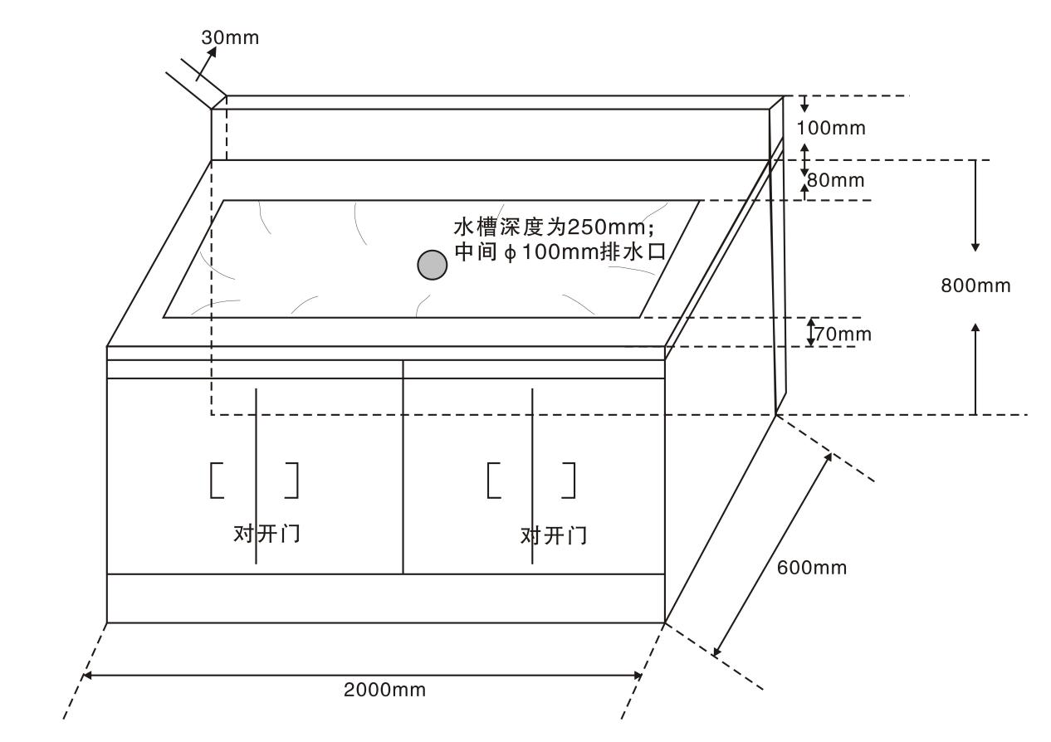

1. 参数要求：
2. 洗手槽规格为：2000mm*600mm*800mm；
3. 水槽用一次性压铸成型；水槽深度为250mm，中间做一个直径为100mm的排水口；洗手槽上面靠墙处做一个100mm*30mm的挡板，下面二组对开门；
4. 制造材料：洗手槽全部用1.0mm厚304不锈钢板制作；

（二）304不锈钢晾衣架：3组

1、参考图片：

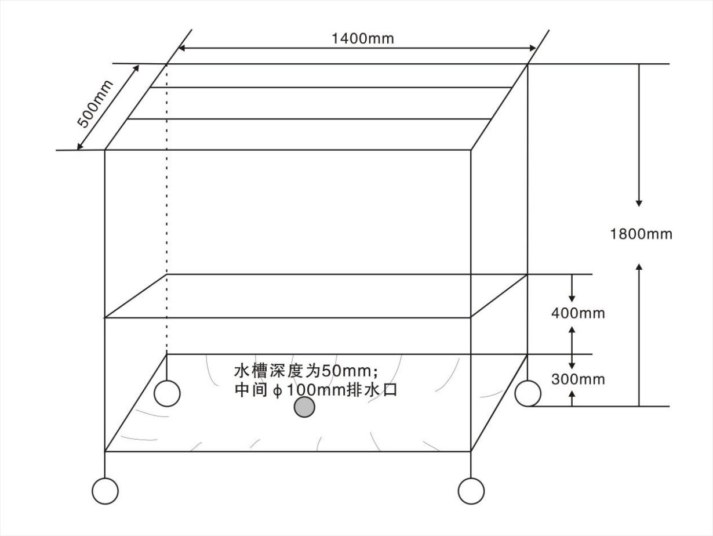

2、参数要求：

1. 晾衣架规格为：1400mm*500mm*1800mm；
2. 晾衣架下面做一个深度为50mm的接水盘；中间开一个直径100mm的排水口；
3. 晾衣架全部采用304材质的矩管、圆管制作，脚轮用直径为75mm静音轮，四轮带刹；

**商务要求**

**01包 屏风工作台**

1.交货期：合同签订后25个工作日内完成货物交付。

2.交货及安装地点：三台县人民医院指定地点。

3.质保期：5年，如国家或行业标准期限长于本项目质保期的，按国家或行业标准执行。

4.付款方式：货到安装验收合格1个月内付合同总价的95% ，验收合格使用满1年后1个月内付合同总价的5% 。

5.售后服务：保修期内接到报修电话半小时内响应，远程不能有效解决问题，24小时内到达现场，所有人工费、材料费、差旅费等各种费用由中标方支付。终生维修。保修期外费用双方协商确定。

6.安装调试完成后中标方派专业技术人员对医院相关技术人员进行培训，直至能独立操作，并同时能完成一般常见故障的维修处理。

**02包 洗手槽、晾衣架**

1.交货期：合同签订后15个工作日内完成货物交付。

2.交货及安装地点：三台县人民医院指定地点。

3.质保期：1年，如国家或行业标准期限长于本项目质保期的，按国家或行业标准执行。

4.付款方式：货到安装验收合格1个月内付合同总价的70% ，验收合格半年后1个月内付合同总价的20% ，验收合格一年后1个月内付合同总价10% 。

5.售后服务：保修期内接到报修电话半小时内响应，远程不能有效解决问题，24小时内到达现场，所有人工费、材料费、差旅费等各种费用由中标方支付。终生维修。保修期外费用双方协商确定。

6.安装调试完成后中标方派专业技术人员对医院相关技术人员进行培训，直至能独立操作，并同时能完成一般常见故障的维修处理。

附件2

**询价文件**

**项目名称：**

**授权代表：**

**手机号码：**

**供应商全称： （盖章）**

**年 月 日**

**报价单**

致：三台县人民医院

|  |  |  |  |  |  |  |
| --- | --- | --- | --- | --- | --- | --- |
| **序号** | **产品名称** | **规格型号** | **单位** | **生产厂家** | **报价（万元）** | **备注** |
|  |  |  |  |  |  |  |
|  |  |  |  |  |  |  |
|  |  |  |  |  |  |  |
|  |  |  |  |  |  |  |

填表说明：

1.所报产品名称、规格型号、生产厂家等信息如实填写，没有就以“/”表示。

2.报价已包括货物、包装、运输、安装、调试、检测、验收合格交付使用之前及保修期内保修服务等所有其他有关各项的含税费用。

单位名称（盖章）：

联 系 人：

联系电话：

日 期： 年 月 日

**承诺函**

三台县人民医院：

我公司作为本次询价项目的询价申请人，根据询价文件要求，现郑重承诺如下：

1.具有独立承担民事责任的能力；

2.具有良好的商业信誉和健全的财务会计制度；

3.具有履行合同所必需的设备和专业技术能力；

4.有依法缴纳税收和社会保障资金的良好记录；

5.参加比选采购活动前三年内，在经营活动中没有重大违法记录；

6.本项目参加采购活动的投标人、法定代表人(非法人负责人、自然人本人)在前三年内不得具有行贿犯罪记录；

7.完全接受和满足本项目询价文件中规定的实质性要求，如对询价文件有异议，已经在递交响应文件截止时间届满前依法进行维权救济，不存在对询价文件有异议的同时又参加询价以求侥幸成交或者为实现其他非法目的的行为。

8.在参加本次询价采购活动中，不存在与单位负责人为同一人或者存在直接控股、管理关系的其他询价申请人参与同一合同项下的询价采购活动的行为。

9.询价申请人未对本次询价项目提供过整体设计、规范编制或者项目管理、监理、检测等服务。

10.在参加本次询价采购活动中，不存在和其他询价申请人在同一合同项下的询价项目中，同时委托同一个自然人、同一家庭的人员、同一单位的人员作为代理人的行为。

11.响应文件中提供的任何资料和技术、服务、商务等响应承诺情况都是真实的、有效的、合法的。

本公司对上述承诺的内容事项真实性负责。如经查实上述承诺的内容事项存在虚假，我公司愿意接受以提供虚假材料谋取成交的法律责任。

询价申请人名称（加盖公章）：

法定代表人/单位负责人（签字或加盖个人名章）：

授权代表签字：

日 期： 年 月 日

**商业信誉承诺函**

三台县人民医院：

（供应商名称）郑重承诺：

（供应商名称）在参加本次采购活动前具有良好的商业信誉。

本单位（个人）对上述承诺的内容事项真实性负责，如有虚假，由我单位（个人）承担相关法律责任。

供应商（盖章）：

法定代表人或授权代表（签字或盖章）：

日 期： 年 月 日

**具有健全的财务会计制度承诺函**

三台县人民医院：

（供应商名称）郑重承诺：

（供应商名称）在参加本次采购活动前具有健全的财务会计制度。

本单位（个人）对上述承诺的内容事项真实性负责，如有虚假，由我单位（个人）承担相关法律责任。

供应商（盖章）：

法定代表人或授权代表（签字或盖章）：

日 期： 年 月 日

**具有履行合同所必须的设备和专业技术**

**能力的承诺函**

三台县人民医院：

（供应商名称）郑重承诺：

（供应商名称）具有参加本次采购活动，履行采购合同所必须的设备和专业技术能力。

本单位（个人）对上述承诺的内容事项真实性负责，如有虚假，由我单位（个人）承担相关法律责任。

供应商（盖章）：

法定代表人或授权代表（签字或盖章）：

日 期： 年 月 日

**具有依法缴纳税收和社会保障资金良好**

**记录的承诺函**

三台县人民医院：

（供应商名称）郑重承诺：

（供应商名称）具有依法缴纳税收和社会保障资金的良好记录。

本单位（个人）对上述承诺的内容事项真实性负责，如有虚假，由我单位（个人）承担相关法律责任。

供应商（盖章）：

法定代表人或授权代表（签字或盖章）：

日 期： 年 月 日

**无重大违法记录的书面声明**

三台县人民医院：

（供应商名称）郑重声明：

（供应商名称）在参加本次采购活动前3年内在经营活动中无重大违法记录（即因违法经营受到刑事处罚或者责令停产停业、吊销许可证或者执照、较大数额罚款等行政处罚的行为）。

本单位（个人）对上述声明内容事项真实性负责，如有虚假，由我单位（个人）承担相关法律责任。

特此声明。

供应商（盖章）：

法定代表人或授权代表（签字或盖章）：

日 期： 年 月 日

**无行贿犯罪记录的承诺函**

三台县人民医院：

（供应商名称）在参加本次采购活动前3年内公司及法定代表人（非法人负责人、自然人本人）在前3年内无行贿犯罪记录。

本单位（个人）对上述声明内容事项真实性负责，如有虚假，由我单位（个人）承担相关法律责任。

特此声明。

供应商（盖章）：

法定代表人或授权代表（签字或盖章）：

日 期： 年 月 日

**法定代表人身份证明**

单位名称：

单位性质：

地 址：

成立时间： 年 月 日

经营期限：

姓 名： 性别： 年龄： 职务：

系 （供应商单位名称） 的法定代表人。

特此证明。

供应商（盖章）：

日 期： 年 月 日

附：法定代表人身份证复印件。

注：法定代表人亲自投标而不委托授权代理人投标适用。

**法定代表人授权委托书**

本授权委托书声明：我 （姓名 ） 系 （供应商） 的法定代表人，现授权委托 （单位名称） 的 （姓名） 为我公司代理人，以本公司的名义参加 （招标人） 的 （项目名称） 的投标活动。代理人在资格审查、开标、评标、合同磋商过程中以我单位的名义所签章的一切文件和处理与之有关的一切事物，我均予以承认。

代理人无权转让此授权委托书，特此委托。

供应商（盖章）：

法定代表人（签字或盖章）：

授权代表（签字或盖章）：

日 期： 年 月 日

附：1.法定代表人身份证明原件和法定代表人身份证复印件。

2.授权委托人身份证复印件。

注：法定代表人不亲自投标而委托授权代理人投标适用。

**资质证明文件（复印件加盖鲜章）**

**彩页资料、公司业绩、服务方案等(加盖鲜章)**